Занятие № 107-108

Последовательное и параллельное соединение проводников. Решение задач.

Задание: Выписать основные формулы и начертить схемы соединений. Решить задачи.

Теория:
Электрические цепи, с которыми приходится иметь дело на практике, обычно состоят не из одного приёмника электрического тока, а из нескольких различных, которые могут быть соединены между собой по-разному. В зависимости от вида соединения различают последовательное и параллельное соединение проводников.
Последовательное соединение проводников
Схема соединения выглядит следующим образом:

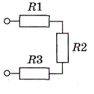

Обрати внимание!
При последовательном соединении все входящие в него проводники соединяются друг за другом, т.е. конец первого проводника соединяется с началом второго.

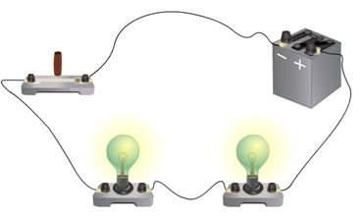

Опыт показывает вот что:
Сила тока в любых частях цепи одна и та же (об этом свидетельствуют показания амперметров): I=I1=I2.
Если выкрутить одну лампу, то цепь разомкнётся, а другая лампа тоже погаснет.

Опыт показывает следующее:
Полное напряжение в цепи при последовательном соединении равно сумме напряжений на отдельных участках цепи (об этом свидетельствуют показания вольтметров): U=U1+U2.

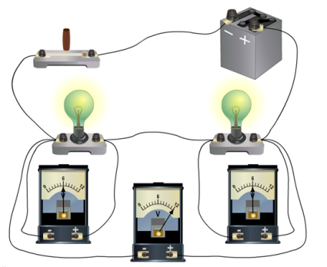

Общее сопротивление цепи при последовательном соединении равно сумме сопротивлений отдельных проводников (или отдельных участков цепи): R=R1+R2.
Для проверки данного утверждения можно использовать омметр. При подключении омметра ключ должен быть разомкнут!

Омметр подключают по очереди к каждому потребителю, а потом к обоим одновременно.

Сопротивление цепи R, состоящей из n одинаковых ламп, сопротивлением R1 каждая, в n раз больше сопротивления одной лампы: R = R1* n.

Параллельное соединение проводников
Схема соединения выглядит следующим образом:

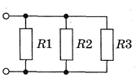

Обрати внимание!
При параллельном соединении все входящие в него проводники одним своим концом присоединяются к одной точке цепи А, а вторым концом — к другой точке В.

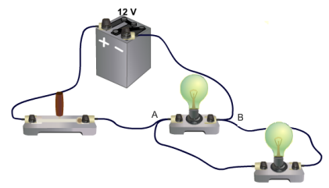

Опыт доказывает:
Сила тока в неразветвлённой части цепи равна сумме сил тока в отдельных параллельно соединённых проводниках.
Об этом свидетельствуют показания амперметров: I=I1+I2.

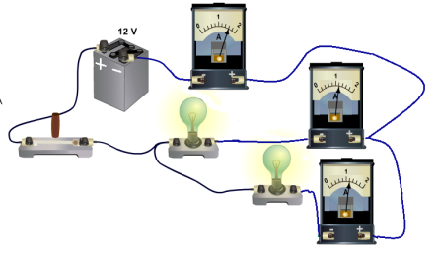

Если выкрутить одну лампу, то другая лампа продолжает гореть. Это свойство используют для подключения бытовых приборов в помещении.

Опыт свидетельствует, что:
Напряжение на участке цепи АВ и на концах всех параллельно соединённых проводников одно и то же.
Об этом свидетельствуют показания вольтметров:
U=U1=U2.

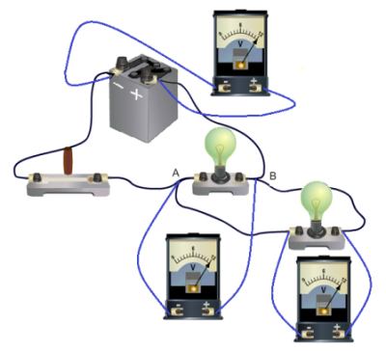

Общее сопротивление цепи при параллельном соединении проводников определяется по формуле:

1R=1R1+1R2.

Обратное значение общего сопротивления равно сумме обратных значений сопротивлений отдельных проводников.
Для проверки формулы можно использовать омметр. При подключении омметра ключ должен быть разомкнут!

Сопротивление цепи R, состоящей из n одинаковых ламп, сопротивлением R1 каждая, в n раз меньше сопротивления одной лампы: R = R1/ n.

Задачи:
1. Электрический обогреватель, имеющий сопротивление 44 0м, включен в сеть с напряжением 220 В. Найдите силу тока, протекающего через обогреватель.
2. Найдите сопротивление резистора, если при напряжении 6 В сила тока в резисторе 2мкА

